

**ГЛАВА КУРТАМЫШСКОГО МУНИЦИПАЛЬНОГО ОКРУГА**

**КУРГАНСКОЙ ОБЛАСТИ**

**ПОСТАНОВЛЕНИЕ**

## от 23.06.2025 г. № 2

г. Куртамыш

**О комплексном развитии незастроенной территории,**

**расположенной в границах улиц:** **пр. Ленина, 22 Партсъезда**

В соответствии с Градостроительным кодексом Российской Федерации, Федеральным законом от 06.10.2003 г. № 131-ФЗ «Об общих принципах организации местного самоуправления в Российской Федерации», Федеральным законом от 30 декабря 2004 г. № 214-ФЗ «Об участии в долевом строительстве многоквартирных домов и иных объектов недвижимости и о внесении изменений в некоторые законодательные акты Российской Федерации», Правила землепользования и застройки города Куртамыша, утвержденные решением Куртамышской городской Думы от 24 сентября 2009 года № 57

ПОСТАНОВЛЯЮ:

1. Осуществить комплексное развитие территории незастроенной территории, площадью 1 931 кв.м, в границах улиц: пр. Ленина, 22 Партсъезда (далее – Территория) в границах согласно приложению 1 к настоящему постановлению.

2. Установить предельный срок реализации решения о комплексном развитии Территории – 7 лет.

3.  Определить основными видами разрешенного использования земельного участка и объекта капитального строительства, которые могут быть выбраны при реализации решения о комплексном развитии территории, в границах Территории: коммунальное обслуживание, социальное обслуживание бытовое обслуживание, культурное развитие, общественное управление, религиозное использование, амбулаторное ветеринарное обслуживание, деловое управление, объекты торговли (торговые центры, торгово-развлекательные центры (комплексы), рынки, магазины, банковская и страховая деятельность, общественное питание, гостиничное обслуживание, спорт, связь, обеспечение внутреннего правопорядка, дошкольное, начальное и среднее общее образование, среднее и высшее профессиональное образование, земельные участки (территории) общего пользования, служебные гаражи, малоэтажная многоквартирная жилая застройка.

4.  Определить предельные параметры разрешенного строительства, реконструкции объектов капитального строительства при осуществлении комплексного развития Территории:

- для территориальной зоны «Зона застройки административно-деловые, торгово-бытовые, культурно-просветительные, общественно-коммерческие (Б 1)» для видов разрешенного использования земельного участка коммунальное обслуживание, социальное обслуживание бытовое обслуживание, культурное развитие, общественное управление, религиозное использование, амбулаторное ветеринарное обслуживание, деловое управление, объекты торговли (торговые центры, торгово-развлекательные центры (комплексы), рынки, магазины, банковская и страховая деятельность, общественное питание, гостиничное обслуживание, спорт, связь, обеспечение внутреннего правопорядка, дошкольное, начальное и среднее общее образование, среднее и высшее профессиональное образование, земельные участки (территории) общего пользования, служебные гаражи, малоэтажная многоквартирная жилая застройка (многоквартирные дома высотой до 4 этажей, включая мансардный):

- минимальные отступы от границ земельных участков в целях определения мест допустимого размещения зданий, строений, сооружений, за пределами которых запрещено строительство зданий, строений, сооружений: - от границ земельных участков, совпадающих с красными линиями улиц и (или) территориями общего пользования, в том числе улицами, проездами, береговыми линиями - 5 метров; от границ земельных участков, совпадающих с границами смежного земельного участка - 3 метра;

- Предельное количество этажей – 3 этажа;

Максимальный процент застройки в границах земельного участка, определяемый как отношение суммарной площади земельного участка, которая может быть застроена, ко всей площади земельного участка - объектов дошкольного, начального и среднего общего образования - 40%, -среднеэтажной жилой застройки, религиозного использования, рынков - 50%, объектов социального обслуживания - 40%, иных объектов - 60%;

Иные предельные (минимальные и (или) максимальные) размеры земельных участков и предельные параметры разрешенного строительства, реконструкции объектов капитального строительства для данной зоны не подлежат установлению;

- максимальный коэффициент строительного использования земельного участка, определяемый как отношение суммарной общей площади надземной части всех объектов капитального строительства на земельном участке (существующих и тех, которые могут быть построены дополнительно) к общей площади земельного участка - не подлежит установлению;

- минимальный процент площади территории, занятой зелеными насаждениями, от общей площади территории – не подлежит установлению.

5.  Определить расчетные показатели минимально допустимого уровня обеспеченности Территории объектами коммунальной инфраструктуры и расчетные показатели максимально допустимого уровня территориальной доступности указанных объектов для населения:

|  |  |  |  |  |  |  |  |  |  |  |
| --- | --- | --- | --- | --- | --- | --- | --- | --- | --- | --- |
| №  п/п | Наименование вида объекта | | | | | | | | | |
| Расчетные показатели минимально допустимого уровня обеспеченности территории | | | Расчетные показатели максимально допустимого уровня территориальной  доступности, метров | | | | | | |
| 1 | Водоснабжение | | | | | | | | | |
| Объем водопотребления принят в соответствии с пунктом 5.1 СП 31.13330.2021:  -при застройке зданиями, оборудованными внутренним водопроводом и канализацией, с ванными и местными водонагревателями 140 л/сут. на 1 чел.;  -то же, с централизованным горячим водоснабжением 195 л/сут. на 1 чел. | | | | | не устанавливаются | | | | |
| 2 | Водоотведение | | | | | | | | | |
| Объем водоотведения принят в соответствии с пунктом 5.1.1 СП 32.13330.2018 равным водопотреблению:  -при застройке зданиями, оборудованными внутренним водопроводоми канализацией, с ванными и местными водонагревателями 140 л/сут. на 1 чел.;  -то же, с централизованным горячим водоснабжением 195 л/сут. на 1 чел. | | | | | не устанавливаются | | | | |
| 3 | Теплоснабжение | | | | | | | | | |
| Этажность/ Норматив потребления (Гкал на 1 кв. метр общей площади жилого помещения в месяц): 1 / 0,0399; 2 / 0,0376; 3 / 0,0418. | | | | | не устанавливаются | | | | |
| 4 | Электроснабжение | | | | | | | | | |
| Категория жилых помещений | Единица измерения | Количество комнат в жилых помещениях | | Норматив потребления | | | | | |
| Количество человек, проживающих в помещениях | | | | | |
| Многоквартирные дома, оборудованные газовыми плитами | кВт.ч в месяц на человека | 1 | | 2 | 3 | 4 | 5 и более |
| 1 | | 95,6 | | 59,2 | 45,9 | 37,3 | 32,5 |
| 2 | | 123,3 | | 76,4 | 59,2 | 48,1 | 41,9 |
| 3 | | 139,5 | | 86,5 | 67 | 54,4 | 47,4 |
| 4 и более | | 151 | | 93,6 | 72,5 | 58,9 | 51,3 |
| Многоквартирные дома, оборудованные электрическими плитами | кВт.ч в месяц на человека | 1 | | 154,8 | | 96 | 74,3 | 60,4 | 52,6 |
| 2 | | 182,7 | | 113,3 | 87,7 | 71,2 | 62,1 |
| 3 | | 199,7 | | 123,8 | 95,9 | 77,9 | 67,9 |
| 4 и более | | 212,1 | | 131,5 | 101,8 | 82,7 | 72,1 |
| Расчетные показатели максимально допустимого уровня территориальной  доступности не устанавливаются. | | | | | | | | | |

6.  Определить расчетные показатели минимально допустимого уровня обеспеченности Территории объектами транспортной инфраструктуры и расчетные показатели максимально допустимого уровня территориальной доступности указанных объектов для населения:

|  |  |  |
| --- | --- | --- |
| Наименование вида объекта | Расчетные показатели минимально допустимого уровня обеспеченности территории | Расчетные показатели максимально допустимого уровня территориальной доступности, километров |
| Количество мест для хранения автотранспорта | Для видов разрешенного использования:  многоэтажная жилая застройка (высотная застройка), среднеэтажная жилая застройка - 0,5 машино-мест на 1 квартиру, магазины - 1 машино-место на 35 кв.м. общей площади, бытовое обслуживание - 1 машино-место на 15 кв.м. общей площади, для бани 1 машино-место на 6 единовременных посетителей, деловое управление - 1 машино-место на 60 кв.м. общей площади, общественное питание - 1 машино-место на 5 посадочных мест, обеспечение занятий спортом в помещениях - при общей площади менее 1000 кв.м – 1 машино-место на 40 кв.м. общей площади, при общей площади 1000 кв.м и более – 1 машино-место на 55 кв.м. общей площади. | В границах земельного участка объекта |
| Ширина проезжей части | Основные проезды (к группам жилых зданий):  Ширина полосы движения – 2,75 м.  Число полос движения – 2.  Второстепенные проезды (к отдельно стоящим жилым зданиям):  Ширина полосы движения – 3,5 м.  Число полос движения – 1. | В границах проектируемой территории |

7.  Определить расчетные показатели минимально допустимого уровня обеспеченности Территории объектами социальной инфраструктуры и расчетные показатели максимально допустимого уровня территориальной доступности указанных объектов для населения:

|  |  |  |  |
| --- | --- | --- | --- |
| № п/п | Наименование вида объекта | Расчетные показатели минимально допустимого уровня обеспеченности территории | Расчетные показатели максимально допустимого уровня территориальной доступности |
| 1 | Закрытые спортивные сооружения | 30 кв. м. общей площади на 1000 человек | в пределах жилого района (для помещений физкультурно-оздоровительных занятий - не более 500 м., для физкультурно-спортивных центров - не более 1500 метров) |
| 2 | Дошкольные организации | 64 места на 1 тыс. человек (при условии охвата в пределах 85% от возрастной группы 0 - 7 лет),  76 мест на 1 тыс. человек (охват в пределах 100%) | в пределах жилого района (не более 300 метров) |
| 3 | Общеобразовательные школы | 110 мест на 1 тыс. человек (при условии охвата 100% от возрастной группы 7 - 18 лет) | в пределах жилого района (не более 500 метров) |
| 4 | Продовольственные магазины | 100 кв.м. торговой площади на 1000 жителей | в пределах жилого района (не более 500 метров |
| 5 | Непродовольственные магазины товаров первой необходимости | 180 кв. м. торговой площади на 1000 жителей | в пределах жилого района (не более 500 метров) |
| 6 | Аптечный пункт | 1 объект на жилую группу | в пределах жилого района (не более 500 метров) |
| 7 | Отделение банка | 1 объект на жилую группу | в пределах жилого района (не более 500 метров) |
| 8 | Отделение связи | 1 объект на жилую группу | в пределах жилого района (не более 500 метров) |
| 9 | Предприятия бытового обслуживания (мастерские, ателье, парикмахерские и т.п.) | 2 рабочих места на 1000 жителей | в пределах жилого района (не более 500 метров) |
| 10 | Учреждения культуры | 50 кв. м. общей площади на 1000 жителей | в пределах жилого района |
| 11 | Пункт охраны порядка | 10 кв. м. общей площади на жилую группу | в пределах жилого района |

8.  Определить планируемый объем строительства на Территории не менее 1 931 кв.м.

9.  Отделу строительства Администрации Куртамышского муниципального округа Курганской области, обеспечить осуществление мероприятий по комплексному развитию Территории, предусмотренных Главой 10 Градостроительного кодекса Российской Федерации.

10.  Опубликовать настоящее постановление в информационном бюллетене «Куртамышский муниципальный округ: официально» и разместить на официальном сайте Администрации Куртамышского муниципального округа Курганской области.

11.  Контроль за исполнением настоящего постановления возложить на первого заместителя Главы Куртамышского муниципального округа Курганской области.

Глава Куртамышского муниципального округа

Курганской области А.Н. Гвоздев

Снеткова А.С.

2-14-78

|  |  |
| --- | --- |
|  | Приложение  К постановлению Главы Куртамышского муниципального округа Курганской области от 23.06.2025 г. № 2 «О комплексном развитии незастроенной территории, расположенной в границах улиц: пр. Ленина, 22 Партсъезда» |

**СВЕДЕНИЯ**

**о границах незастроенной территории, расположенной в границах улиц:** **пр. Ленина, 22 Партсъезда**

**Графическое описание местоположения границ территории**

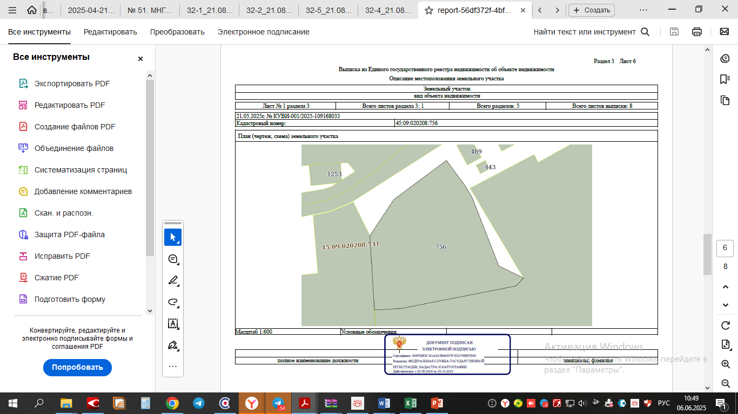

**Перечень координат характерных точек границ территории**

|  |  |  |
| --- | --- | --- |
| **№** | **X** | **Y** |
| 1 | 377983.88 | 2325480.07 |
| 2 | 377988.43 | 2325470.76 |
| 3 | 378006.45 | 2325463.74 |
| 4 | 378014.29 | 2325460.68 |
| 5 | 378019.06 | 2325457.78 |
| 6 | 378028.2 | 2325451.02 |
| 7 | 378013.45 | 2325431.21 |
| 8 | 377999.85 | 2325422.19 |
| 9 | 377971.81 | 2325423.92 |
| 10 | 377972.43 | 2325434.21 |
| 11 | 377975.28 | 2325448.7 |
| 12 | 377980.89 | 2325477.25 |
| 1 | 377983.88 | 2325480.07 |

Управляющий делами – руководитель аппарата

Администрации Куртамышского муниципального округа

Курганской области Г.В. Булатова